Муниципальное дошкольное образовательное учреждение
«Детский сад № 11 «Колокольчик» Тутаевского муниципального района

Семинар-практикум
для педагогов
«Шахматная Ладья для дошколят»

Подготовили и провели:
Пинчук Т.Н.
Дмитриева Р.Ю.
Анисимова Н.М.
Большакова Е.И.
Розанова С.И.

Тутаев, 2019
Цель: Познакомить педагогов с игровыми приемами, используемыми для обучения детей игре в шахматы.
Задачи:
1.Познакомить воспитателей с основами игры в шахматы.
2.Ориентировать педагогов на использование новых подходов и форм проведения дополнительной образовательной деятельности с дошкольниками.
3. Познакомить педагогов с методической литературой по обучению детей игре в шахматы;
4. Познакомить педагогов с дидактическими играми для ознакомления детей с шахматной доской, фигурами, правилами хода и взятия;
5. Побуждать педагогов:
- развивать у детей образное и логическое мышление, изобретательность, память;
- воспитывать у детей усидчивость, внимательность, целеустремленность, уважение к сопернику.

Материалы и оборудование: презентация, программа семинара –практикума, анкеты для педагогов, дидактические игры, магнитная шахматная доска, напольное шахматное доска, набор напольных больших шахмат, наборы шахмат, компьютер, проектор, экран.

План семинара:
- Приветствие участников семинара – практикума - заведующий МДОУ №11 «Колокольчик» - Е.Н. Белова
- «Формы, методы и приемы шахматного образования в ДОО»- Пинчук Т.Н. методист «Информационно-образовательный центр» ТМР
- «Увлекательный мир шахмат» - старший воспитатель Дмитриева Р.Ю.
- «Шахматная студия «Ладья». Знакомство с игровыми ситуациями» -Большакова Е.И.
- Мастер – класс «Шахматно - математические игры, как средство умственного развития детей 5-7 лет» - Анисимова Н.М.
- «Обзор методической литературы по обучению детей игре в шахматы» - Розанова С.И.
- «Сеанс одновременной игры в шахматы» - Комарова Алевтина Георгиевна, Петр Комаров – III взрослый разряд по шахматам
- Выставка методической литературы и пособий для игры в шахматы.
- Рефлексия - Открытый микрофон.

Ход семинара

I «Увлекательный мир шахмат»
старший воспитатель Дмитриева Р.Ю.
Доброе утро, уважаемые коллеги! Сегодня мы познакомим Вас с игрой в шахматы, благодаря которой ребенок открывает для себя новый увлекательный мир.
Слайд 2
Шахматы – это одна из удивительных загадок человечества. До сих пор не утихают споры, где была изобретена игра. Часть ученых придерживаются китайской теории происхождения, другие утверждают, что шахматы появились в Индии, а третьи настаивают на том, что родоначальницей шахмат была Персия. Название игры произошло от персидских слов «шах мат», что означает - король мертв.
Современное общество живет в мире постоянного умножения потока информации, которая каждые несколько лет практически удваивается. Несмотря на то, что шахматы – одна из древнейших игр, но в тоже время и самая современная игра, популярный вид спорта, которым увлекаются миллионы людей во всех уголках планеты, наряду с этим это прекрасный тренажер для мозга, значительно увеличивающий его интеллектуальные способности.
В Стратегии развития системы образования Тутаевского муниципального района до 2020 года одним из приоритетных направлений является «Обеспечение качества и доступности образования». Одна из задач этого направления «Создать условия для успешности каждого ребенка». Для реализации данной задачи мы формируем индивидуальные образовательные траектории талантливых и способных детей через различные формы обучения, в том числе разработали и реализуем программу дополнительного образования для детей старшего дошкольного возраста - Шахатная студия «Ладья», которая направленна на интеллектуальное развитие детей.
Проблема развития одаренности подрастающего поколения имеет социальную значимость, так как одаренные дети XXI века будут осуществлять прогресс общества. Поэтому раннее выявление, обучение и воспитание одаренных и талантливых детей составляет одну их главных проблем совершенствования системы образования.
Следует помнить также, что как бы не был одарен ребенок, его нужно учить. Важно приучить к усидчивости, к умению трудиться, самостоятельно принимать решения. С дошкольного возраста следует приобщать детей к творчеству, создавая обстановку для этого.
Шахматы в дошкольном учреждении являются почти идеальной моделью для успешного развития интеллектуальных способностей детей.
Игра в шахматы вырабатывает умение в короткий промежуток времени принимать правильное решение. Шахматы также приучают детей к микрострессам, так как каждая проигранная партия и есть микростресс. Замечено, что шахматисты не теряются в критических ситуациях, не впадают в панику, а думают, ищут выход. Общеизвестно так же, что шахматы учат логически мыслить, а увлекающиеся этим спортом дети хорошо учатся, без проблем поступают в вузы, делают прекрасную карьеру.

Слайд 3
Более того, шахматы полезны и с медицинской точки зрения. Если ребёнок непоседлив, не может сосредоточиться, то в студии он постепенно избавляется от этих недостатков. Уместно в этой связи вспомнить знаменитую фразу чемпиона мира Александра Алёхина «С помощью шахмат я воспитал свой характер».

Слайд 4
В шахматы играли известные политики, философы и ученые, ими увлекались писатели, художники и музыканты.
Шахматы долгое время являлись составной частью нашей культуры и спорта. Более семидесяти лет русские шахматисты никому не отдавали мировую корону. Ни в одном виде спорта у наших спортсменов нет таких достижений.
Вопрос: Кто из вас знает, сколько чемпионов в мире по шахматам? (16)

Слайд 5
Предлагаю вам небольшой экскурс в историю шахмат в нашей стране:
- 4 чемпион мира - Александр АЛЕХИН первый русский чемпион мира. Играть в шахматы маленький Саша научился уже в возрасте семи лет, причем его учителем была мама, и сначала серьезного интереса к этой игре Единственный из чемпионов, ушедший из жизни в звании чемпиона мира. Алехин – шахматист разностороннего дарования. Аналитик, исследователь, литератор. И конечно игрок исключительной практической силы. Считается одним из сильнейших чемпионов мира всех времен.
- 6 чемпион мира - Михаил БОТВИННИК
В сентябре 1923 года в возрасте 12 лет знакомится с шахматами и в это же время года принимает участие в школьном турнире.
Единственный из чемпионов, который дважды возвращал себе звание чемпиона, побеждая в матчах-реваншах Михаила Таля и Василия Смыслова.
- 7 чемпион мира - Василий СМЫСЛОВ
Василия Смыслова в возрасте 6 лет научил играть в шахматы отец, который также увлекался древней игрой и был шахматистом первой категории.
- 8 чемпион мира - Михаил ТАЛЬ
Когда Михаилу было семь (по другим данным — десять) лет, отец научил его играть в шахматы.Таль победил Михаила Ботвинника в матче за чемпионство в возрасте 23 лет. Это рекорд для того времени.
- 9 чемпион мира - Тигран ПЕТРОСЯН
Познакомился с шахматами в начале 1940-х годов в тбилисском Дворце пионеров (12 лет)
Слайд 6
- 10 чемпион мира - Борис СПАССКИЙ
После окончания войны летом 1946 года семья вернулась в Ленинград. Однажды девятилетний Борис увидел шахматный павильон и сразу же влюбился в шахматы Спасский – один из самых универсальных шахматистов. В лучшие годы у него не было слабых мест и победить его было невероятно трудно.
- 12 чемпион мира - Анатолий КАРПОВ
Анатолий Карпов вернул чемпионский титул нашей стране.
Играть в шахматы его начал учить отец, когда Анатолию было 5 лет.
- 13 чемпион мира - Гарри КАСПАРОВ
Родители Каспарова увлекались шахматами и решали шахматные задачи, публиковавшиеся в газете. Гарри часто следил за ними и однажды подсказал решение; ему было пять лет. После этого отец обучил Гарри игре
- 14 чемпион мира - Владимир КРАМНИК
Стиль игры Владимира Крамника напоминает стиль Карпова.
Играть в шахматы Владимира научил отец. Игра сразу увлекла Владимира, и он пошел в шахматный кружок. Талант юного шахматиста был сразу замечен его наставниками. Довольно быстро он стал демонстрировать серьезные успехи. Уже в 7лет Владимир выполнил норму 1-го взрослого разряда.
- Из 16 чемпионов мира по шахматам 9 наших соотечественников, которые начинали играть в основном дошкольном возрасте.
Слад 7
«Можно ли обучать детей дошкольного возраста игре в шахматы? По плечу ли дошкольникам эта полезная, увлекательная игра?».
Неоспорима польза игры в шахматы для детей, начиная увлекаться этой игрой в раннем возрасте, ребенок получает мощный толчок развития, как в интеллектуальном, так и в личностном плане.
Помимо того, что у ребенка активно развивается мышление, вырастает способность концентрироваться и улучшается память, у него формируются такие важные черты характера как эмоциональная устойчивость, твердая воля, решимость и стремление к победе. При этом поражения, которые постигают игрока, учат его стойко и достойно переживать проигрыш, относиться к себе самокритично и анализировать собственные поступки, извлекая нужный и ценный опыт.
Актуальность проблемы обучения детей дошкольного возраста обусловлена поиском эффективных методов интеллектуального развития. Идея использования игры в шахматы в формировании развития интеллекта у детей в нашем детском саду давно апробирована и реализуется. Шахматная студия «Ладья» в нашем детском саду работала с 2011г, которую вела Дряхлова Т.М.
Слайд 8
За это время, было сыграно воспитанниками студии много партий. Есть ребята, защитившие разряд. Одними из них является наши выпускники – Комаров Павел и Петр. Петр ученик 7 класса имеет III взрослый разряд по шахматам, Павел ученик 5 класса имеет III юношеский разряд по шахматам. И сегодня в ходе семинара у нас будет проходить сеанс одновременной игры. Педагоги и психологи рассматривают шахматы как особый вид игровой деятельности, как занимательную, дидактическую, математическую игру, как средство обучения и воспитания, средство развития ума ребенка, формирование познавательных процессов, развитие мыслительных операций с помощью шахматных комбинаций.
Слайд 9
II Презентация «Формы, методы и приемы шахматного образования в ДОО»- Пинчук Т.Н. методист «Информационно-образовательный центр» ТМР
Слайд 10
III «Шахматная студия «Ладья».
Знакомство с игровыми ситуациями» -Большакова Е.И.

Доброе утро, коллеги. Сегодня я расскажу вам о нашей Шахматной студии «Ладья». Для обучения детей игре в шахматы нами была разработана программа дополнительного образования для детей старшего дошкольного возраста.
Слайд 11 цель программы: знакомство детей с игрой «Шахматы»; формирование первичных умений игры в шахматы. Задачи программы вы видите на экране. Также мною был разработан перспективный план работы на два учебных года, разработаны конспекты занятий, закуплена методическая литература, пособия, нами были изготовлены дидактические игры, с ними вы познакомится в ходе нашего семинара - практикума.
Слайд 12-16 Мы с детьми занимаемся в вечерний отрезок времени, одно занятие в неделю продолжительность 30 мин. На занятиях по обучению игре шахматы, рассказываю детям правила игры, знакомлю с фигурами и их ходами. Так же дети просматривают обучающие видеофильмы, презентации, работают в парах на шахматных досках, выполняют различные задания и играем в дид. игры на закрепление пройденного материала, обучаемся игре на напольной шахматной доске.
Слайд 17
Хочу рассказать вам одну древнейшую легенду. Когда-то давным-давно в Персии жил Хан. Он провёл много войн. И наконец-то понял, что все ближайшие территории завоёваны. Что же делать? Ему стало скучно. Он созвал визирей и дал им задание придумать для него интересное занятие. Пустились визири во все страны искать занятие для своего господина. И вот, наконец, первый визирь приехал и привёз Хану необыкновенную птицу с золотым оперением и чудесным голосом. Хан обрадовался, но птица ему быстро надоела. Тогда второй визирь привёз хану кеглю золотую с камнями и научил новой игре, но и эта забава быстро наскучила Хану. Третий визирь вышел вперёд, положил перед Ханом необычную красивую доску и начал расставлять перед ним фигурки, объясняя: «Хан, больше всего тебе нравится воевать, но все территории завоёваны, и много твоих подданных потеряно, много крови пролито.
Вот тебе твоё войско. Здесь есть всё: и твой визирь и башни и конница и слоны, попробуй выиграть сражение. И начал объяснять правила игры.
Слайд 18-21 Давайте и мы с вами познакомимся с некоторыми азами шахматной игры. Вот перед вами шахматная доска. Состоит она из 64 чёрных и белых полей. Правильное положение доски, когда белое поле находиться справа внизу, доска делится на 8 горизонталей и 8 вертикалей, так же на доске есть диагонали длинные и короткие, имеется центр доски (описание и рассматривание шахматной доски на слайдах презентации).
Слайд 22 Знакомство с начальным положением фигур. Я буду читать стихотворение, а на экране будет появляться фигуры
Я смотрю на первый ряд,
По краям ладьи стоят.
Рядом вижу я коней,
Нет фигуры их хитрей.
Меж коней заключены
Наши славные слоны.
И ещё два поля есть,
А на них король и ферзь (хочется сказать про ферзя.он любит свой цвет белый ферзь стоит на белом поле, а черный на черном)
А теперь без спешки
Идут на место пешки.
В результате все фигуры занимают свои места.
У каждой фигуры есть свой символ, предлагаю вам поиграть в игру «Волшебный мешочек» каждый гость на ощупь выбирает символ фигуры и называет его.
Динамическая пауза для педагогов
Слайд 23 Коллеги, сейчас мы с вами познакомимся с фигурами и правилами их передвижения по шахматной доске

Ладья Ладья, как и ферзь, считаются тяжелой фигурой. Ее номинальная стоимость 5 очков. Ладья ходит и бьет по вертикали и горизонтали на любое число клеток.

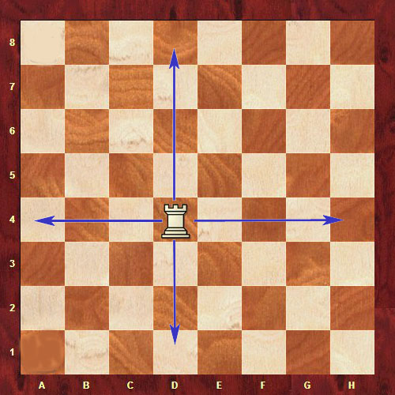
Дидактическая игра «Лабиринт» белая Ладья должна добраться до черной фигуры соперника (она обозначена черной шашкой) не вставая на преграды и не перепрыгивая их (преграды обозначены белой пешкой) сосчитай сколько ходов сделает ладья? (9, 16)
Слайд 24 Специфический ход в шахматной партии – рокировка. Рокировка правильно выполняется так – короля передвигают на 2 клетки к ладье и ладью переставляют за короля. Рокировку можно делать при соблюдении следующих условий:
- король и ладья, с которой происходит рокировка, до этого в игре не делали ходов;
- на горизонтали между королем и ладьей отсутствуют другие фигуры;
- король не находится под ударом фигуры противника;
- поле, через которое передвигается король и поле, на которое он становится не находятся под ударами фигур противника.
Длинная рокировка выполняется в сторону ферзевого фланга, короткая – в сторону королевского.
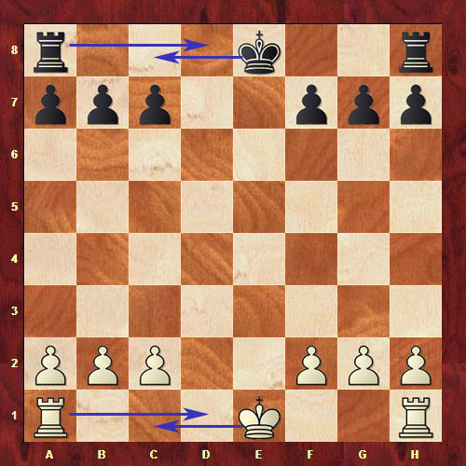
Нельзя первой переставлять ладью. В шахматах существует правило: взялся – ходи. Если сначала передвинуть ладью к королю, противник имеет право потребовать считать ход завершенным, и рокировка не состоится. Рокировка – единственный ход в шахматах, когда один ход выполняют две фигуры.
Слайд 25 Слон: Слон – сильная, дальнобойная фигура. Конь и слон относят в шахматах к «легким фигурам». Слон ходит и наносит удары во все стороны по диагонали на любое число клеток, как показано на рисунке. Слона, который ходит по белым клеткам, называют белопольным, а по черным – чернопольным.

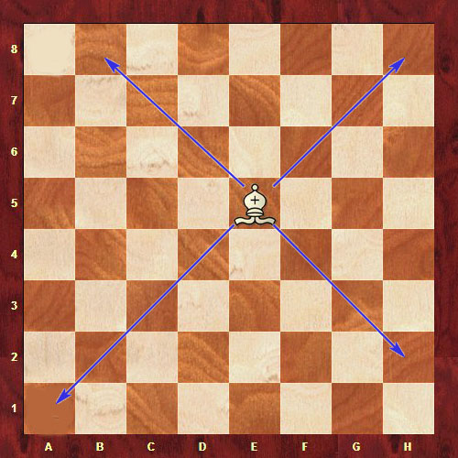

Дидактическая игра «Один в поле воин» побей белым слоном све черные шахматные фигуры так, чтобы каждым ходом брать по фигуре (условие ходит и бьёт только белый слон, и черные фигуры не подвижны)

Слайд 26 Ферзь: Ферзь – сильнейшая фигура в шахматах, с номинальной стоимостью в 10 очков. Ферзь ходит во все стороны по вертикали, горизонтали и диагонали на любое число клеток доски. Ферзь – важная фигура. Он сильный и мобильный, эффективен в нападении и защите. Ферзя надо оберегать от ударов фигур противника. Потеря ферзя или размен его на фигуру меньшего достоинства оставляют мало шансов на победу.
Равноценно ферзя можно разменять на ферзя, две ладьи или три легкие фигуры противника. Бывают случаи, когда опытный шахматист специально отдает ферзя для достижения определенной цели в партии. Это называется «жертва». Начинающим любителям надо помнить, что ферзя надо хранить и использовать как самую сильную фигуру.
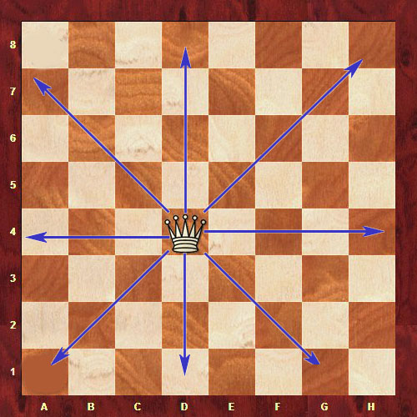

Дидактическая игра «Перехитри часовых» проберись белой фигурой на поле, помеченное крестиком, не становясь на клетки, атакованные черными фигурами – часовыми

Слайд 27 Конь: Конь ходит по необычной траектории, напоминающей букву «Г» – передвигается на 2 клетки вперед и одну клетку в сторону. Из всех фигур только конь может перепрыгивать через свои и чужие фигуры. Конь может атаковать любую фигуру противника, находясь в недосягаемости для них. При ударе конь занимает место сбитой фигуры. Расположенный в центре доски, он имеет 8 доступных ходов, а в угловом поле – только два.

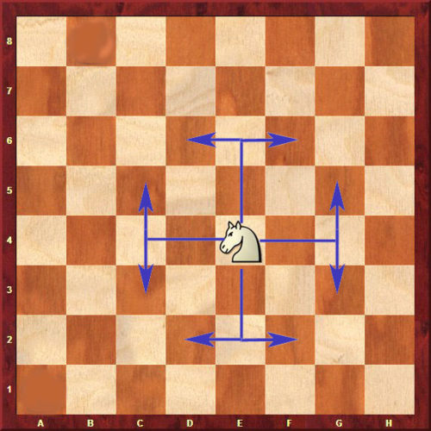

Слайд 28 Король: Король – самая главная фигура в шахматах и не имеет номинальной стоимости. Партия проиграна, когда погибает король – получит мат. Короля нельзя держать под боем фигур противника. Ему нужна постоянная защита. Как и ферзь, король ходит и наносит удары по вертикали, горизонтали и диагонали, но только на одну клетку в любую сторону. Расположенный в середине доски, король держит под ударом 8 полей. В конце партии, когда фигур на доске остается на порядок меньше, сила короля становится равной примерно силе легкой фигуры.
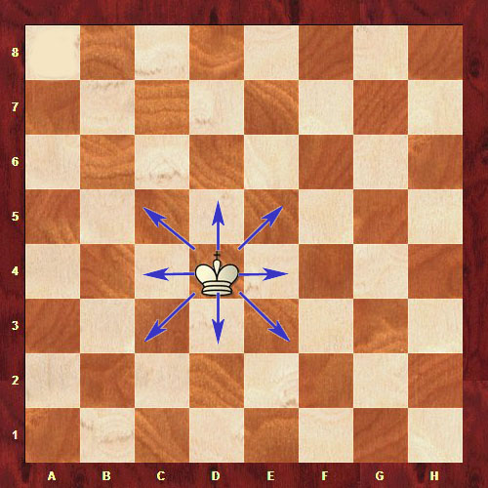

Слайд 29 Пешка - Пешка, единственная фигура, которая ходит только вперед, назад ходить не может. Номинальная стоимость пешки 1 очко.
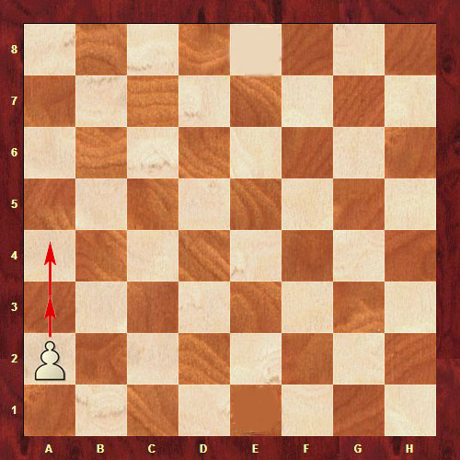

В начальной позиции (белая – на 2-й горизонтали, черная – на 7-й) игрок может передвинуть пешку на одну или две клетки вперед. После первого хода пешку можно передвигать вперед только на одно поле за один ход. Бить фигуры противника пешка может на одно поле вперед по диагонали вправо и влево. Пешка бьет фигуры по одному правилу, а ходит по-другому. В этом ее отличие от других фигур.
Слайд 30 С пешкой связано два интересных правила в шахматах. Суть первого правила заключается в следующем. Пешка достигает последнюю горизонталь (8-ю для белых и 1-ю для черных) и превращается в любую фигуру, за исключением короля. Такое превращение является одним ходом, и следующий ход переходит к противнику.
Второе правило – взятие на проходе. При своем ходе пешка может побить пешку противника, если та перешла через битое поле.

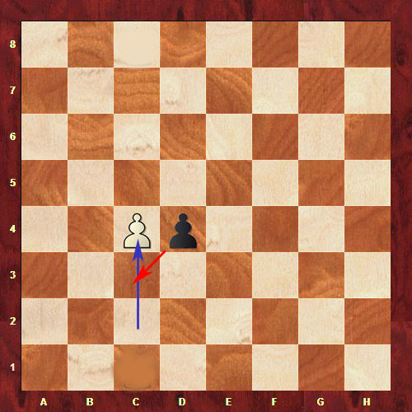

Слайд 31 Шах – такое положение, когда король стоит под ударом фигуры противника. Короля нельзя оставлять под шахом. Необходимо уйти на другое поле, защититься своей фигурой или просто побить фигуру противника, объявившую шах.

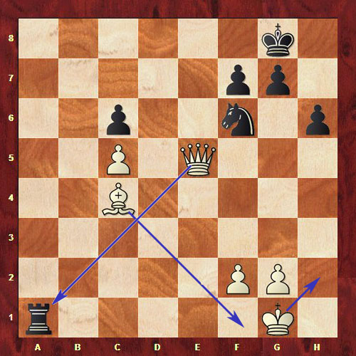

На рисунке белый король может уйти от шаха, слон может прикрыть короля, ферзь может побить черную ладью.

Слайд 32 Партия заканчивается, когда король получает мат. Это значит, что король находится под ударом (шахом) и уйти ему некуда – свободные поля находятся под ударом фигур противника.

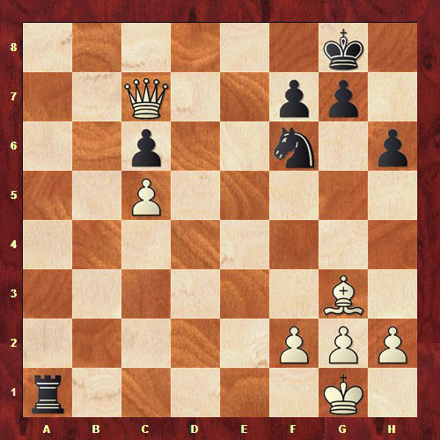

Слайд 33 Любопытная ситуация в игре – пат. Король не находится под шахом, но ходить ему некуда – все свободные поля находятся под ударом фигур противника. Другие фигуры тоже не имеют ходов. В этом случае партия заканчивается вничью.

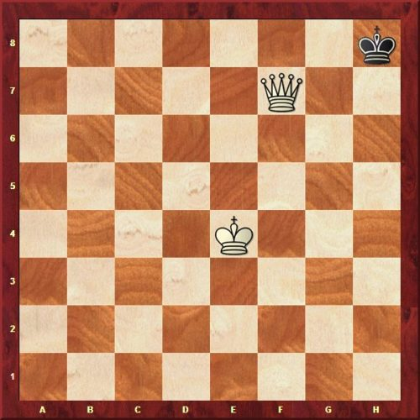

Продолжение легенды… Король проигрывал партию за партией, но интерес его к игре не угасал. И вот наконец-то долгожданная победа! Король вскочил от радости и провозгласил «Король – умер!», что в переводе с персидского обозначает «Шах-мат!». Отсюда и пошло название ШАХМАТЫ
Слайд 34
Увлечение игрой «шахматы» способствует развитию у детей дошкольного возраста математических способностей. Шахматы помогают детям решать простые и даже сложные математические задачи, помогают развивать логику, внимание. С другой стороны, математика помогает шахматистам играть и выигрывать.
Какая же существует связь между математикой и игрой «шахматы»?
Слайд 35
Основные задачи по формированию элементарных математических представлений у детей старшего дошкольного возраста.
- Закреплять количественный и порядковый счет в пределах 10.
- Формировать умение ориентироваться на шахматной плоскости.
- Закреплять шахматные понятия: горизонталь, вертикаль, диагональ, центр поля, справа, слева.
- Упражнять в умении использовать цифры и знаки «+», «-», «=» для решения арифметических примеров на сложение и вычитание, знаки «больше», «меньше» при сравнении ценности шахматных фигур.
- Развивать память, внимание и мышление.

«Долгожданный дан звонок,
Шахматный нас ждет урок!
Так что время не теряем
И работать начинаем.
Сегодня будем мы
Узнавать и рассуждать,
И обязательно играть!»
Слайд 36 Шахматно – математические игры - математические решения задач, связанные с шахматными фигурами.
Так сколько стоят шахматные фигуры и как определить ценность шахматных короля, ферзя, ладьи, слона, коня и пешки?
Среди огромных фигур мы замечаем маленькую шахматную пешку. Именно пешки приняты за единицу измерения ценности фигур.
Пешка – это 1 шахматный рубль (деревянный) на шахматной доске.
Сколько стоят шахматные фигуры? Всё зависит от того, где эта фигура стоит, на сколько клеток она нападает.
От количества полей, которые может контролировать каждая шахматная фигура, от количества направлений возможного движения, от скорости и маневренности зависит сила шахматной фигуры.

- «Шахматная лесенка»
- «Больше, меньше или равно»
- «Реши пример»
Слайд 37
- «Соотнеси шахматную фигуру с символом»
- «Шахматное домино»
- «Шахматные часы»
Слайд 38 IV Презентация «Обзор методической литературы по обучению детей игре в шахматы» Розанова С.И.
Слайд 2
Цель педагога, работающего с дошколятами и младшими школьниками – заинтересовать ребенка шахматами, помочь ему усвоить основы этой увлекательной игры.
В этом могут помочь шахматные программы. Их достаточно много. Представляет интерес программа обучения, предложенная еще в 1994 году И.Г.Сухиным
Слайд 3
Игорь Георгиевич Сухин. Автор методики обучения шахматным азам детей с возраста 2 лет. Автор учебно-методического комплекта для начальной школы «Шахматы — школе», автор многих книг для педагогов, родителей и детей. Суммарный тираж изданных книг — около 2 миллионов экземпляров.
Слайд4
Эта книга необычная. Она адресована одновременно и детям, и их родителям. Важно начинать учить малышей игре в шахматы в самом раннем возрасте. Родителям поможет в этом адресованный им раздел "Советы родителям", а дети с увлечением послушают сказки об увлекательных приключениях в шахматной стране хорошо знакомых и любимых литературных персонажей.
Слайд5
Обучить детей шахматным азам можно с двух лет, считает методолог шахматного образования Игорь Георгиевич Сухин. Благодаря его методике, книге-сказке, дети погружаются в шахматный мир с интересом и большим удовольствием, а родители узнают, как грамотно организовать шахматные занятия, закрепить пройденный материал и превратить шахматную доску в увлекательный мир приключений.
Слайд6
Эта книга предназначена для детей 5-6 лет. Именно в этом возрасте целесообразнее всего обучать ребёнка играть в шахматы.
В данном пособии подобраны занимательные упражнения и задачи, которые превратят процесс обучения дошкольников шахматной игре в увлекательное интеллектуальное путешествие.
Слайд7
Этот учебник можно использовать на начальном этапе обучения и в других классах начальной школы, а также в подготовительной к школе группе детского сада. Это обеспечивается тем, что в каждом типе дидактических заданий есть задачи разного уровня сложности.
Учебник содержит самый элементарный шахматный материал, который закрепляется большим количеством уникальных дидактических игр и заданий.
Слайд8
В данном пособии объясняется, как учителю с минимальной шахматной подготовкой проводить занятия с учениками второго года обучения по учебнику "Шахматы, второй год, или Играем и выигрываем". Пособие будет полезно и родителям, помогающим своим детям освоить основы шахматной игры. В пособии детально описывается 31 урок (два последних часа курса отводятся повторению), дается большая часть заданий из учебника с решениями.
Слайд9
Мария Фоминых - международный гроссмейстер, чемпионка России и Европы среди девушек, автор детских книг по шахматам. ... Книга предназначена для занятий с детьми от трёх лет дома и в студиях. Вы узнаете: как ходят шахматные фигуры; Что такое шах и мат;
как сделать рокировку; Что такое взятие на проходе и многое другое.
Слайд10
Издание предназначено как для начинающих шахматистов, только освоивших азы мудрой игры, так и для шахматистов высокой квалификации. Основу сборника составляют примеры тактических операций выдающихся мастеров XIX и начала XX веков, а так же комбинации из матчей на первенство мира.
Слайд11
Гришин Владимир Григорьевич
В книге представлен опыт работы по обучению игре в шахматы детей дошкольного возраста. Повествование ведется в сказочной форме, процесс обучения превращен в увлекательную игру.
После каждого занятия воспитателям или родителям предлагаются методические рекомендации и практические советы.
Слайд 12
Тетради содержат занимательные задания, которые помогут ребенку освоить основы шахматной игры. Работая с тетрадью, ребенок будет помогать рассеянному художнику: исправлять его ошибки, отгадывать загадки.
В рабочие тетради включён материал, соответствующий Программе "Шахматы, первый год", учебнику для школьников "Шахматы, первый год, или Там клетки чёрно-белые чудес и тайн полны" и пособию для учителя "Шахматы, первый год, или Учусь и учу", рекомендованным Министерством образования Российской Федерации.
Тетрадь может быть использована на различных этапах учебного процесса для фронтальной, групповой, индивидуальной работы, для занятий в парах.
Основная задача издания - обеспечить текущий контроль после прохождения каждой крупной темы учебной программы.

V «Сеанс одновременной игры в шахматы» - Комарова Алевтина Георгиевна, Павел Комаров ученик 5 класса – III юношеский разряд по шахматам
Педагогам предлагается настольные и напольные шахматы, шахматная магнитная доска на выбор.
Рефлексия
Уважаемые педагоги, предлагаю ответить на вопросы нашей анкеты.
Анкета

1. Знаете ли вы историю возникновения шахмат? Да/нет
2. Назовите линии на шахматной доске.

3. Шахматное поле больше шахматной доски? Да/нет
4. Сколько белых полей в любой чёрной диагонали?

5. Сколько полей в центре?
6. Назовите шахматные фигуры.

7. На шахматной доске больше всего коней?
8. Сколько белых пешек на доске?
9. Сколько ходов может сделать ладья из углового поля?
10. Сколько ходов может сделать слон из углового поля?
11. Сколько ходов может сделать ферзь из углового поля?
12. Сколько ходов может сделать пешка из центрального поля?
13. Короля можно ставить под бой?
14. Что такое шах? Что такое мат?

Памятка «Шахматный этикет»
- Приветствуй партнёра перед игрой.
- Взялся за фигуру – ходи.
- Фигуру отпустил - ход завершен.
- Поправляй фигуры только при своей очереди, предварительно предупредив партнера (сказав слово «поправляю»).
- Не шуми и не мешай думать сопернику.
- Контролируй свои эмоции во время игры.
- Возник вопрос – подними руку.
- Все варианты ходов считай в уме.
- Проиграл – поздравь партнёра с победой.
- После партии расставь на шахматной доске все фигуры на свои места.
- Первыми ходят белые.
- Соблюдаем очередность.
- При взятии - убираем фигуру противника и ставим свою на ее место одной рукой.
- Есть особенные ходы в шахматах «рокировка» и «взятие на проходе»
- При рокировке первым обязательно передвигается король!

Игра в шахматы развивает привычку решения правильного хода, достижения цели - победа над соперником. С запасом таких привычек ребенок чувствует себя уверенным не только в игре, но и по жизни. А уверенный в себе человек с силой воли стремится к самосовершенствованию, а, следовательно, и к самовоспитанию. Самоконтроль как одно из составляющих самовоспитания, и как важное для успешной социализации качество, не бывает врожденным, его нужно развивать. Умение владеть своими чувствами, настроениями, желаниями - благодаря которым человек может владеть собой. Эти чувства развивает игра в шахматы.
Таким образом, можно сделать вывод, что шахматы положительно влияют на психическое, физическое развитие. Шахматы не только развивают интеллект здорового человека. Благодаря этой игре дети учатся быть терпеливыми, усидчивыми, настойчивыми в достижении поставленной цели, вырабатывают в себе работоспособность, умение решать логические задачи в условиях дефицита времени, тренируют память. Шахматист должен быть предельно внимателен, держать в голове сотни партий.
А самое главное, что дают шахматы - это творческий процесс, который заставляет детей, расти, развиваться! Вам всем пожелаем «Играйте в шахматы друзья!»

